AGRONOMY & TRC

Aluyimer atema metsü wazüka ayuba yimya

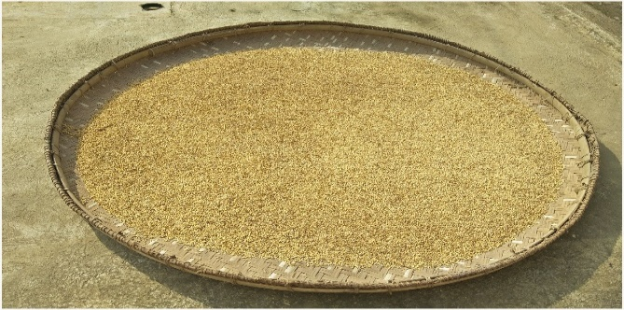
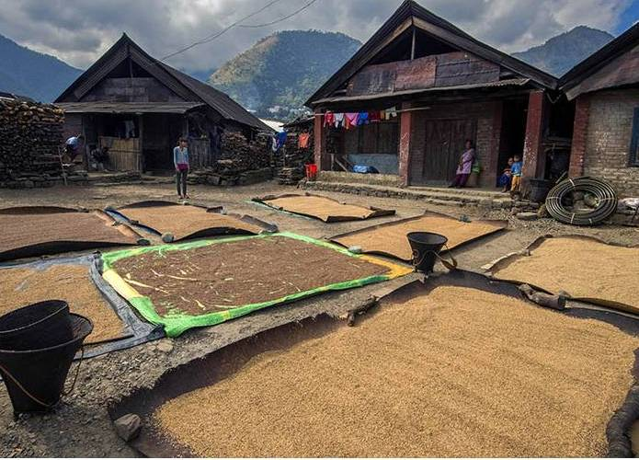
Jakhama yimtsüng puri metsü anü nung apuba

Chiyungtsü teküp takong alibatem (Food grains) ya teti shia atemtsü atema metsü agizüka rizünga ayur. Teküp takong aliba aonsotsütemji tsük, wheat, menti, jenjang (sorghum), loli, azüngken jang, lentil, loli (black gram) aser green gram-tem lir. Aonsotsü agizüker rizüngba mapang takoksa ajurabaji ajaki kanga shia bilemba ka lir, anungji metsü rizünga ayutsüba mapa ya alu yimertemi kanga junga meteta alitsüla.

Metsü rizünga aser wazüka ayutsü atema akhidang nungi amshia aruba yimya

Metsü anü nung apuba:
Metsüjang nung shiruru tilatem tepsetsü atema anü nung apuba dangji metsü akongba (solarisation) ta ajar. Koba ajanga metsü aika rizünga ayuba mapang raksaba nungi kümzüker/raksaba tajemba kümdaktsür.
Metsü anü nung aputsü atema temsüa aliba tsünütsütem: Tsünütsü koba talangka rizünga ayur item tsünütsü ajakji anü nung aputsüla.
Aut amshiba:
Ali agi yangluba chipo nung metsüjangji chipo shilem 4 nung asemsü (3/4th) chipo nungji metsüji inoktsü aser tanungba shilem ka (1/4th) ji süng indang aut inoktsü. Talangka ayutsüsa kümra, metsüjang aser ali chipoji anü nung kongdaktsütsü aser ano tanaben aut tasen melena inoktsü. Iba yimya amshiba ajanga ita 6 nungi 10 tashi mesen nungi kümzüker.
Iba atema tapet tsünütsütem: Jenjang-menjang aser tejang achiba aonsotsütem (Pulses)

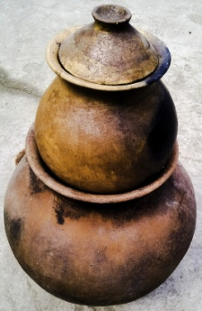
Tejang achiba aonsotsütem ali chipo nung ayuba

Tejang achiba aonsotsütem (pulses) teti amshiba metsü den ayuba:
Tejangteri metsü kg 1ji teti amshiba metsü gram 200 nung meyokteptsüla, koba ita 6 nungi 8 tashi rizünga yuteter.
Tapet aonsotsütem: dal, loli , jana, green gram amala.

Pa sasa adokba mesüra Süngdonglidongtem amshia metsü rizünga ayuba:
Aluyimertemi metsüjangji pulverized (tezüknem tesashi aketba süngdongtem) süngdong shilem kar den meyokteper külen pongdang nung shibanger rizünga ayur. Iba nungi adokba tezüknem ajanga mesen metsü tejang nung arua atemtsü aliba nungi nokdanger.
Tapet aonsotsütem: Neem (Azadiractaindica), Pongamia glabra, kitsüngsü naro (Artemisia spp)., tasen atangba süngdongtem (Citrus aurantium), wakong (Curcuma longa), Capsicum spp amala.

Haldi/wakong amshiba:
Metsü tejang pongdang nung mesüra bosta (jute bags)nung inoka mayudang metsü tejangji haldi tanük den meyokteptsü. Iba ama anepaluba ajanga ita 6 nungi 8 tashi mesen nungi kümzüka ayur.
Tapet aonsotsütem: Tejang achiba aonsotsütem aser jenjangmenjang .

Losen amshiba:
Metsüjang inoka aliba pongdang nungji losenji sasar inoka ayutsü. Losenji mesen kar atema tsükchir tamajung lir, iba ajanga masen nungi kümzüker.
Tapet aonsotsütem: Tejang achiba aonsotsütem , ali-jang (ragi), tsük aser menti .

Süngmok amshiba:
Mesen aser shiruru tamajung nungi kümzüktsü atema tejang achiba metsüjang kg 1 nung Süngmok anüka menüngsar aliba tanükji g 30 meyokteber ayur.
Tapet aonsotsütem: Tejang achiba aonsotsütem.

Tu meyoktepba:
Shiruru tepsetsü/nokdangtsü akokba tu neem (Azadiractaindica), Calotropis, Vitex nigundo item mesükbatemji bentener apuapua maküm tashi aküm nung yur akongtsü. Iba tu takongji metsüjang denji meyokteptsü aser pongdang mesüra bosta nung inoker rizünga ayutsü. Iba tu ya mesen nokdangtsü, mesen den raratsü aser metsü raksadaktsüba nungi kümzüktsü atema amshir.
Tapet aonsotsütem: Tejang achiba aonsotsü aser jenjangmenjang.

Neem totzü amshiba:
Neem/ margosa totzü ya tejangteri nung liromedema jungjunga mezütsü. Neem totsü ya mesen aika nokdangtsü atema amshir, item mesentemji, arzüng (beetles), lota (moths) aser weevils tem aser mesen entsü aliba mapang nung dang tepseter.
Tapet aonsotsü: Tejang achiba aonsotsütem.

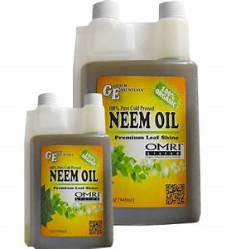

Neem tu takong aser mersü takong amshiba:
Metsüjang inoka pongdang mesüra bosta nungji Neem tu aser mersü takong inoka ayutsü. Iba nung mesen den raraba keta lir, meseni achiba nungi kümzüker aser mangrang madokdaktsür aser iba ya metsü atema miim masü.
Tapet aonsotsütem : tsük, jenjang (little millets) aser tejang achiba tsünütsü.
Metsüjang nashi scü den külemi wazüka ayuba:
Metsüjang nashi scü nung rizünga ayutsü atema, nashi scü tajem bendentsü aser ibaji apakapaka tajitsü polonga yanglutsü aser metsüjangji nashi scü nungji inoktsü. Ajida ser külen anü koma puloker iba dak ajemdaker anogo 2 nungi 3 tashi anü nung akongtsü. Anü nung akongba mapang metsüjangji nashi acü nungji menaloktsü aser ibaji tema nung mesüra süng süngden nung rizünga ayutsü. Metsüjang nashi scü nung akongbaji küm ka shibo rizünga yuteter.

Metsü ayuba pongdang clay aser nashi scü agi menokbangba:
Au agi yangluba metsüjang rizünga ayutsü pongdangji temalen nungi shiruru nungeri arua machitsü atema clay aser nashi scü agi menokbangtsüla.
Tapet tsünüsempongtsütem: Tejang achiba aonsotsütem

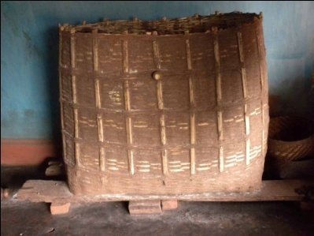

Mesen südaktsütsü atema jentang renemba:
Jentang nung metsüjang aser tsük mayudang tamasa jentang telung nungji neem, vitex aser pongamia nunger tu ronga mesentemji südaktsütsüla, iba tu arungba ajanga jentang telung nung mesen rizüktsü alibatem, jara tapu nung aser kinük-kisang nung aliba mesentem tepseter.
Tapet tsünütsütem: Alu nung adokba tsünüsempongtsu ajak nung.

Jentang nung rizünga ayuba:
Jentang ya süngküm sadanger külen ibaji atongtepa angenteba yanglur. Iba ya metsüjang aika rizünga ayutsü atema amshir. Süngküm agi yangluba jaraji tatem külen nungji ano jara külenji menaloka tapok madokdaktsüi junga alenteber. Jentang telung nung yua aliba metsüjangji mesen nunger aita meraksatsütsü atema aser shiruru tila nungi kümzüktsü atema jaraji nashi scü agi menokbangtsü mesüra nashi natsü zükloktsütsüla. Aonsotsü kg 1000 dak tema rizünga yutettsü atema kiji tasazük 4m x 4m x 3m dimension nung tajitsü kinük pezü (rectangular) mesüra kinük pezü tasazük küsa (square) asütsü aser kilemji injong atongtsüla. Metsüjang inoka yur külen, mesen tepsettsü aser mesen nungi kümzüktsü atema temeküt/yimdak anguba mozü süngdong vulgaris amala aser, mersü takong amala itemji kinük külen songdaka ayutsüla.

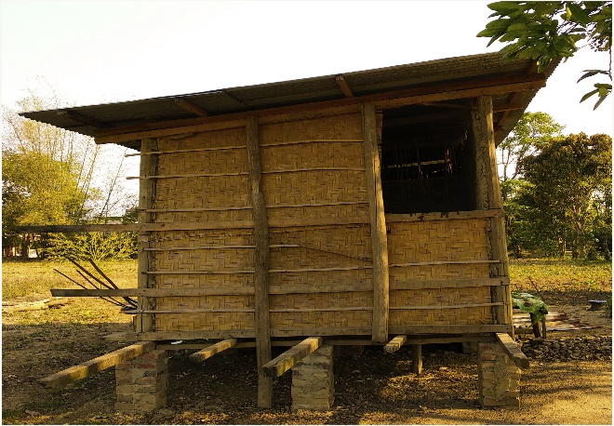
Tsük ayudak Jentang

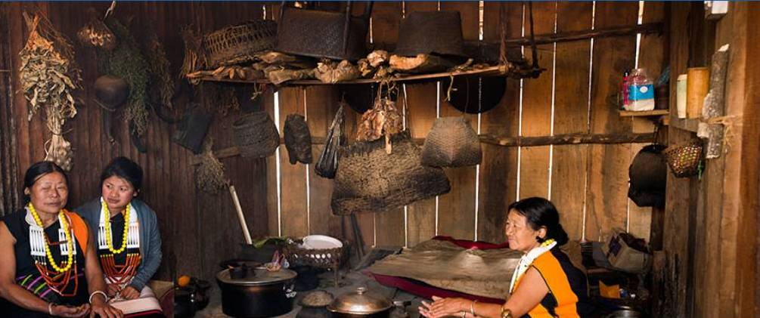
Metsü tapu balala joka nung wazüka ayuba (menti, süngmok, amala)

